**“小微之力”区域经济发展研讨会成功举办**

7月19日下午，“小微之力”区域经济发展研讨会，在玉溪双创中心启迪众创园猪八戒网玉溪园区举行。

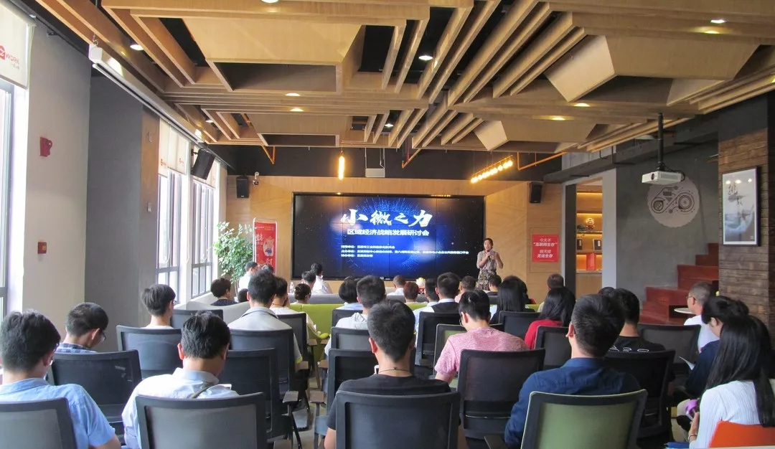

本次活动由玉溪市工业和信息化委员会指导，玉溪市中小企业公共服务窗口平台、玉溪双创中心启迪众创园、猪八戒网玉溪公司主办，玉溪高古楼网站协办。来自启迪园区、猪八戒园区及其他创业园区的25户中小微企业，近50名企业代表参加了活动。

活动邀请了玉溪市工信委中小企业科科长滕飞，对云南省微型企业培育工程政策、化解民营企业融资难政策进行解读，并具体分析了我市民营经济中小微企业发展现状，指出以中小微企业为主体的民营经济是国民经济发展的重要组成部分，中小微企业的健康发展对于支撑经济社会的发展和前进有着重要意义。

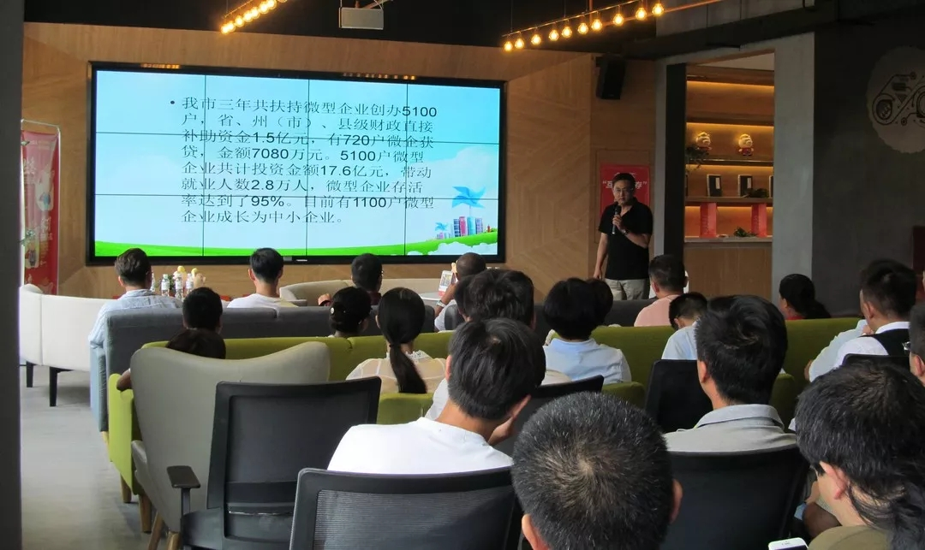

玉溪启迪常务副总郭英策，对园区运营情况及服务模式进行了介绍。

猪八戒网玉溪公司赵鹏，对猪八戒网进行介绍，对如何为中小微企业发展赋能提出三个战略：中小微企业帮帮节、中小微企业“帮扶帮创”召集令、八戒企业管家。旨在帮助每一个一亿分之一的成长，成就99%的产业动能。

中国建设银行玉溪市秀山路支行纳丽辉，对中小微企业贷款政策进行介绍。

最后，部分企业参会代表与专家就小微企业贷款难、个体转企业等问题进行了热烈的讨论。

活动取得了预期的效果。今后，我们将联合相关部门、行业协会，多举办此类活动，探讨中小微企业发展之道，助力中小微企业企业全方位的发展和提升。